Mesto Vrútky

Predkladacia správa

Určené: na zasadnutie Mestského zastupiteľstva vo Vrútkach dňa 12.12.2017.

Názov materiálu: Odpredaj nehnuteľností – zámena spoluvlastníckych podielov na pozemkoch mesta Vrútky v zmysle zákona č. 138/1991 Zb. §9a odstavec 8 písmena e

Materiál obsahuje: - predkladacia správa
- dôvodová správa
- snímka z mapy
Návrh na uznesenie :

Mestské zastupiteľstvo vo Vrútkach

- p r e r o k o v a l o
návrh realizácie prevodu nehnuteľného majetku podľa zákona č. 138/1991 Zb. o majetku obcí v znení neskorších predpisov ako prípad hodný osobitného zreteľa, na ktorý je potrebný súhlas 3/5 všetkých poslancov.

- s c h v a ľ u j e
návrh na zámenu spoluvlastníckych podielov na pozemkoch vo vlastníctve Mesta Vrútky s Mgr. art. Jurajom Ruttkayom podľa ust. § 9a ods. 8 písm. e) zákona NR SR č. 138/1991 Zb. o majetku obcí v znení neskorších právnych predpisov ako prípad hodný osobitného zreteľa, na ktorý je potrebný súhlas 3/5 väčšiny všetkých poslancov a to:

- spoluvlastnícky podiel vo veľkosti 1/6-ina na pozemku p. č. KN C 1234/1, zastavané plochy a nádvoria o výmere 727 m², ktorého je vlastníkom Mesto Vrútky, so sídlom S. Zachara 4, Vrútky zastúpené Ing. Miroslavom Mazúrom, primátorom mesta, IČO: 00647209

- za spoluvlastnícky podiel vo veľkosti 5/6-ín na pozemku p. č. KN C 1234/2, zastavané plochy a nádvoria o výmere 166 m², ktorého je vlastník Mgr. art. Juraj Ruttkay, rod. Ruttkay, nar. 16.03.1978, bytom sv. Cyrila a Metoda 3416/8, Vrútky.

Pozemky sa nachádzajú v katastrálnom území Vrútky a sú zapísané na liste vlastníctva č. 640 na Okresnom úrade, katastrálnom odbore. Mesto Vrútky zamieňa v podiele 1/6-ina výmeru 121,17 m² a Mgr. art. Ruttkay zamieňa v podiele 5/6-ín výmeru 138,33 m². Spoluvlastníci sa dohodli, že vzhľadom na minimálny rozdiel vo výmere zamieňaných nehnuteľností si nebudú vzájomne vyplácať žiadne finančné vyrovnanie.

Dôvodom prípadu hodného osobitného zreteľa je, scelenie uvedených pozemkov do výlučného vlastníctva Mesta Vrútky – pozemku p. č. KN C 1234/2 a Mgr. art. Juraja Ruttkaya – pozemku p. č. KN C 1234/1.

3. s c h v a ľ u j e
zámenu spoluvlastníckych podielov na pozemkoch ako prípad hodný osobitného zreteľa v súlade s ust. § 9a ods. 8 písm. e) zákona č. 138/1991 Zb. o majetku obcí v znení neskorších predpisov ako prípad hodný osobitného zreteľa, na ktorý je potrebný súhlas 3/5 všetkých poslancov a to:

- spoluvlastnícky podiel vo veľkosti 1/6-ina na pozemku p. č. KN C 1234/1, zastavané plochy a nádvoria o výmere 727 m², ktorého je vlastníkom Mesto Vrútky, so sídlom S. Zachara 4, Vrútky zastúpené Ing. Miroslavom Mazúrom, primátorom mesta, IČO: 00647209

- za spoluvlastnícky podiel vo veľkosti 5/6-ín na pozemku p. č. KN C 1234/2, zastavané plochy a nádvoria o výmere 166 m², ktorého je vlastník Mgr. art. Juraj Ruttkay, rod. Ruttkay, nar. 16.03.1978, bytom sv. Cyrila a Metoda 3416/8, Vrútky.

Pozemky sa nachádzajú v katastrálnom území Vrútky a sú zapísané na liste vlastníctva č. 640 na Okresnom úrade, katastrálnom odbore. Mesto Vrútky zamieňa v podiele 1/6-ina výmeru 121,17 m² a Mgr. art. Ruttkay zamieňa v podiele 5/6-ín výmeru 138,33 m². Spoluvlastníci sa dohodli, že vzhľadom na minimálny rozdiel vo výmere zamieňaných nehnuteľností si nebudú vzájomne vyplácať žiadne finančné vyrovnanie.

Dôvodom prípadu hodného osobitného zreteľa je, scelenie uvedených pozemkov do výlučného vlastníctva Mesta Vrútky – pozemku p. č. KN C 1234/2 a Mgr. art. Juraja Ruttkaya – pozemku p. č. KN C 1234/1.

Stanovisko komisie stavebnej: odporúča MsZ schváliť zámenu pozemkov ako prípad hodný osobitného zreteľa.
Stanovisko finančnej komisie: odporúča MsZ schváliť zámenu pozemkov ako prípad hodný osobitného zreteľa.

Spracoval a predkladá: Ing. J. Rišianová, vedúca odboru služieb

Vo Vrútkach, 03.11.2017

................................................... podpis predkladateľa

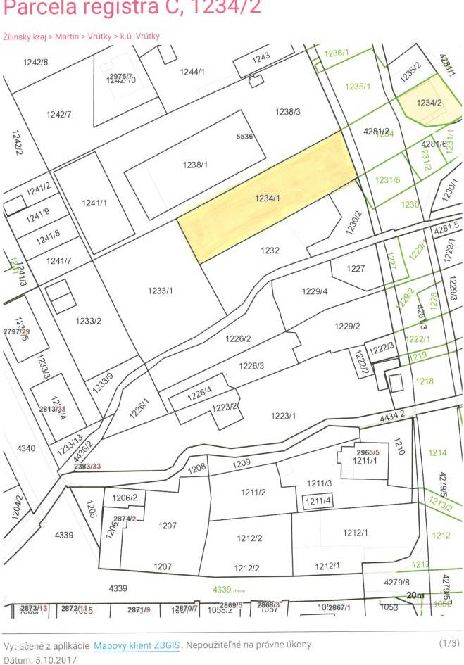

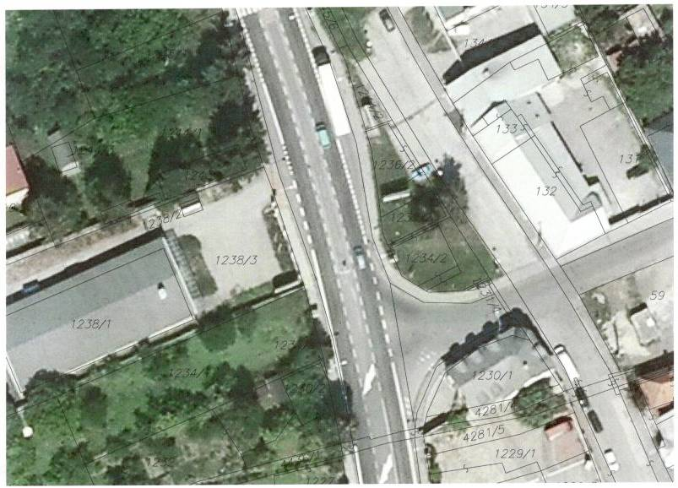

Dôvodová správa

Pán Ruttkay požiadal Mesto Vrútky o odkúpenie pozemkov, z dôvodu že okrem mesta je jediným spoluvlastníkom vo veľkosti 5/6-ín uvedených pozemkov a má záujem si ich sceliť a byť výlučným vlastníkom. Odôvodňuje to aj skutočnosťou, že v minulosti všetky okolité pozemky patrili zomrelým členom rodovej línie Ruttkay – Matušovič. Po prerokovaní vo finančnej komisii, členovia komisie navrhli zámenu spoluvlastníckych podielov na pozemkoch 1234/1 a 1234/2, s tým že Mesto Vrútky by sa stalo výlučným vlastníkom pozemku pri autobusovej zastávke p.č. KN C 1234/2 o výmere 166 m² a p. Ruttkay by sa stal výlučným vlastníkom pozemku p.č. KN C 1234/1 o výmere 727 m². Mgr. art. Ruttkay s uvedeným návrhom súhlasí, preto materiál predkladáme do mestského zastupiteľstva. Aj zámena spoluvlastníckych podielov je považovaná za prípad hodný osobitného zreteľa, z toho dôvodu je potrebné o ňom hlasovať 3/5 väčšinou všetkých poslancov.

